V 2 – Nachweis von Doppelbindungen in Toluol
In diesem Versuch soll die radikalische Substitution und somit ein Angriff an der Seitenkette des Benzolrings an Toluol gezeigt werden. Dies geschieht über einen kognitiven Konflikt mit den gerade kennengelernten Nachweisreaktionen für Doppelbindungen.

Gefahrenstoffe
Bromwasser |  |  | R: 23-24-36/38 |  |  | S: 7/9-26
Natriumcarbonat |  |  | H: 319 |  |  | P: 260-​305+351+338
Kaliumpermanganat |  |  | H: 272-302-410 |  |  | P: 210-273
Toluol |  |  | H: 225-361d-304-373-315-336 |  |  | P:210-301+310-331-302+352
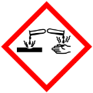 | 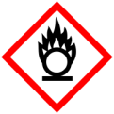 | 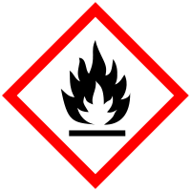 |  |  | 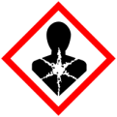 |  | 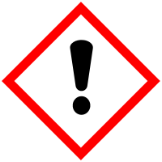 | 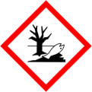

Materialien: Reagenzgläser, Reagenzglasständer, Trichter
Chemikalien: Bromwasser, Bayer-Reagenz (Natriumcarbonat und Kaliumpermanganat), Toluol
Durchführung: In zwei Reagenzgläser wird jeweils die gleiche Menge an Toluol gegeben. In das eine wird Baeyer-Reagenz im Überschuss dazu gegeben, in das andere Bromwasser; beide Reagenzgläser werden gut geschüttelt.
Das Reagenzglas mit dem Bromwasser wird nun über den Overheadprojektor gehalten. Zum Vergleich wird das gleiche mit der Naphthalin-Lösung mit Bromwasser aus dem letzten Versuch durchgeführt.
Beobachtung: Die Baeyer-Reagenz zeigt keine Reaktion, bei Zugabe von Bromwasser bilden sich zunächst zwei Phasen von denen die obere rot-braun ist. Über dem Overheadprojektor entfärbt sich die Bromwasser-Lösung mit dem Toluol, während die Naphthalin-Lösung mit Bromwasser nahezu gleich bleibt.
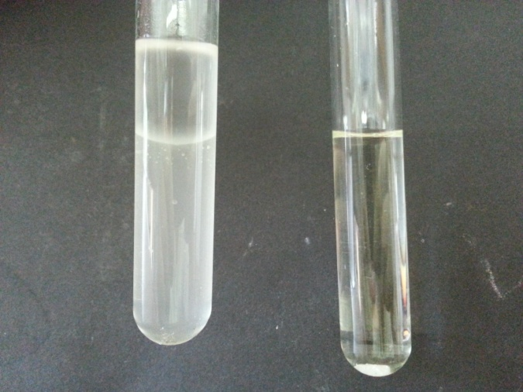
Abb. 2 - Toluol mit Bromwaaser und Naphthalin-Lösung mit Bromwasser nach der Belichtung
Deutung: Das Toluol reagiert mit den entstehenden Bromradikalen. Dabei können alle drei Wasserstoffatome durch Brom-Atome ersetzt werden.
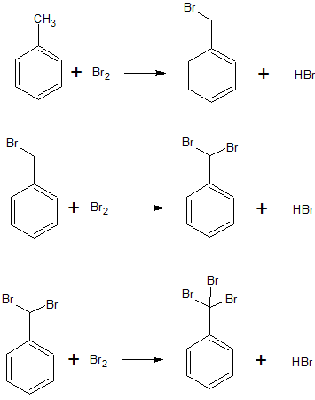
Entsorgung: Überschüssiges Bromwasser wird mit Natriumthiosulfat entfärbt. Alle Lösungen werden in den Abfallbehälter für organische, halogenhaltige Lösungsmittel gegeben.
Anhand dieses Versuches kann gut die KKK- und die SSS-Regel erarbeitet werden. Zusätzlich dazu kann ein weiterer Versuch unter Zusatz von Eisen durchgeführt werden, bei dem Brom mittels elektrophiler Substitution am Ring reagiert.

